Учебно-методическая карта открытого занятия
Занятие разработано педагогом дополнительного образования МБУ ДО Дом детского творчества №2 Султановой С.В. творческое объединение «Азбука дизайна»
Тема занятия: Декоративная роспись «Снеговичок»
Дата проведения: 24.01.2022г. 09.30
Место проведения: г. Чита ул. Ватутина,18 каб.7
Цель занятия: Закрепление приемов выполнения декоративной росписи в технике двойного мазка.
Задачи занятия:
Обучающие (образовательные):
- видеть красоту окружающего мира, природы;
- выполнять в процессе повтора основные элементы росписи в технике двойной мазок;
- воспринимать самобытность и уникальность народного декоративно прикладного искусства;
Развивающие:
- Развивать чувство прекрасного, творчество, фантазию, воображение;
- живописно - декоративные навыки обучающихся, художественную технику (владение кистью);
- художественно-эстетическое восприятие произведений народного декоративно прикладного искусства;

Воспитательные:
- Формирование интереса к эстетической стороне окружающей действительности, удовлетворение детей в самовыражении, через знакомство с народным декоративно-прикладным творчеством.
- интерес к искусству народной живописи, творчеству ;
- взаимоуважение, уважение к труду художников, традициям русской культуры и искусства;

7. Тип занятия: групповой
8. Формы и методы работы:
- словесные (объяснение, рассказ, беседа),
- наглядный - показ слайдовой презентации,
- практические - показ и выполнение приемов кистевой росписи,
- репродуктивный, частично продуктивный.
9. Технологии:
-здоровьеберегающая,
-разноуровневого обучения,
-личностно-ориентированная,
- интерактивная,
-игровая.

10. Оборудование:
- наглядный материал - работа педагога;
- раздаточный материал - Картон, кисти, гуашевые краски.
- ноутбук, запись музыки, видеопроектор, слайдовая презентация.

11.Материалы и инструменты:
На столе для каждого обучающегося приготовлены следующие инструменты и материалы:
- Палитра,
- Планшетка пластиковая, для росписи кисточек(дорожка),
- Краски гуашевые: белая, красная, черная, синяя, оранжевая,зеленая
- Вода в стаканчике,
- Салфетки бумажные и синтетические,
- Кисти: круглая синтетика и плоская синтетика, щетина,
- Ватная палочка,
- Лист цветного матового картона,
- Простой карандаш.
Ход занятия
- Организационный момент. Введение

- Приветствие
- Мотивация на работу.
- Ознакомление с целью и задачами занятия.
Изучение искусства росписи позволяет приобщаться учащихся к миру искусства и культуры, формировать у детей художественно-эстетическое восприятие, активно развивать их творческие способности. Овладевая мастерством расписного искусства, ребёнок учится чувствовать себя творцом, вносящим в окружающую мир яркие краски, дарящие тепло и радость.
Декоративная кистевая роспись - одно из ярких направлений декоративно - прикладного искусства, которое обладает особыми свойствами качественно преобразовывать окружающий мир, придавая изделиям неповторимую индивидуальность.
Предлагаю окунуться в мир искусства росписи, и продолжить знакомство с особенностями техники двойного мазка. Эта несложная и очень интересная работа, которая смотрится очень эффектно на цветном картоне, а так же и на досках или иной поверхности.

- Теоретическая часть.
Актуализация и экскурс в историю техники «двойной мазок»

Слайдовая презентация и демонстрация работ

Из истории. В России двухцветной кистевой росписью расписывали еще в XVII-XVIII веках. Мастера старинных промыслов Урало-Сибирского и Нижнего Тагила, Кемерово использовали в росписи красивый маховый мазок, выполненный кистью двумя цветами краски. Роспись двухцветным мазком можно было увидеть на прялках, сундуках, оконных ставнях, дверках шкафов, потолках и стенах домов. Затем, с развитием производства и появлением ремесленных художественных промыслов, начали расписывать декоративные деревянные и металлические изделия. Двухцветный мазок легко передает объем элементов росписи и этим свойством очень полюбился художниками. Мастера набирали на кисть сразу два цвета и за один прием делали маховый мазок. Мазок получался очень красивый, необычный, с плавным переходом одного цвета в другой.
Технику росписи двумя красками стали заимствовать художники других расписных промыслов, передавая секреты мастерства из поколения к поколению.
За рубежом роспись двухцветным мазком приобрела популярность благодаря Донне Дьюберри, американской художницы, которая расписала в этой технике свой собственный дом и этим прославилась. Стиль письма художницы напоминает роспись тагильской розы. Эту роспись стали называть «One Stroke», что означает «одним мазком». Художница разработала и запатентовала методику росписи FolkArt One Stroke и проводит обучающие занятия во многих странах мира.
Сейчас, благодаря большим информативным возможностям Интернет-ресурсов и благодаря появлению новых современных художественных материалов и инструментов хорошего качества увлечение росписью в настоящее время стало пользоваться большой популярностью. Роспись можно встретить повсюду: в интерьерах и экстерьерах, на аксессуарах и украшениях, в элементах современной одежды и обуви, в искусстве маникюра, дизайне новейшей техники и различного бытового оборудования. Технику двойного мазка широко используют как художники профессионалы, так и художники-любители, увлеченные творчеством.

II. Практическая работа

Обзор оборудования рабочего места.
Ознакомление с материалами и инструментами, необходимыми для работы/
Техника безопасности.

Для работы над росписью используются самые различные материалы в зависимости от поверхности изделия, на котором расписывают.
Сегодня мы продолжим наше обучение и будем писать гуашевыми красками. Гуашевыми красками можно выполнить роспись на деревянных досках и картоне, и затем закрепить роспись лаком, а так же расписывать добавляя лак в гуашь при росписи на любых поверхностях. Так же можно расписывать изделия, для удешевления стоимости и во время обучения - строительным акрилом. (Я, применяла строительный акрил во время своего обучения росписи, когда акриловых красок в Чите практически не могла найти, можно сказать это мое НОУ-ХАО используется мной с 2011г. и до сих пор. При добавлении в акрил цветных красителей можно разнообразить цвета для росписи).
Для работы понадобятся следующие материалы:
- Палитра,
- Планшетка пластиковая для росписи кисточек (дорожка),
- Краски гуашевые: белая, красная, черная, синяя, оранжевая, коричневая, зеленая.
- вода в стаканчике,
- салфетки бумажные и синтетические,
- кисти: круглая синтетика и плоская синтетика,
- Кисть щетина
- ватная палочка,
- лист цветного матового картона.
- Простой карандаш.

Во время работы необходимо выполнять основные правила техники безопасности:
аккуратно пользоваться материалами и инструментами, они должны находиться на своих местах. Салфетки, тряпочки, кисти необходимо класть справа рядом с планшеткой, так же стараться, чтобы руки во время работы оставались чистыми, если испачкались, их сразу нужно вытереть салфеткой, чтобы не испачкать одежду и не испортить работу, аккуратно пользоваться карандашами и кистями, чтобы не поранить себя и своих соседей.

Демонстрация выполнения работы с подробным объяснением педагога.

Показ и пояснения: Для того, чтобы сделать двойной мазок, необходимо взять в руки плоскую синтетическую кисть. Ворс кисти нужно смочить в воде. Лишнюю воду с кисти нужно убрать с помощью салфетки, сделав кисть тонким, как острие ножа. Затем на один край кисти набирается белый цвет, на другой – любой цветной, в данном случае синий и делается цветовая растяжка (дорожка), плавно растирая краску с одной стороны в другую, чтобы получился плавный переход от одного цвета к другому. Важно набрать на кисть достаточное количество краски, для этого мы набираем краску несколько раз и делаем дорожку, затем приступаем к выполнению работы, обращая внимание, на плавность цветового перехода, от светлого к темному.

Декоративная роспись «Снеговичок»
- Демонстрация поэтапного выполнения росписи на картоне.
- Работа с оказанием помощи во время работы, исправление неточностей.
- Рефлексия в форме анализа выполненных элементов с пояснениями, выделение и подчеркивание удачных мест в работе для создания ситуации успеха.

Заключительная часть. Подведение итогов работы
Уборка рабочих мест.
- Оформление выставки выполненных работ на выставочном стенде.
- Ответы на интересующие вопросы и обмен впечатлениями.
- Благодарность за работу и мотивация к дальнейшей творческой деятельности.

Для создания мастер класса к открытому занятию использовались интернет ресурсы:
Мастер класс Ирины Лямшиной -
https://www.youtube.com/channel/UCBXD3qihdFY-RjtPEAOUyLw
https://mamamozhetvse.ru/zagadki-pro-snegovika-dlya-detej-45-luchshix.html

Технологическая карта
Декоративная роспись «Снеговичок»

Материалы | 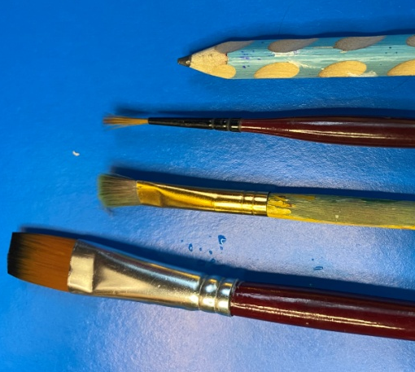  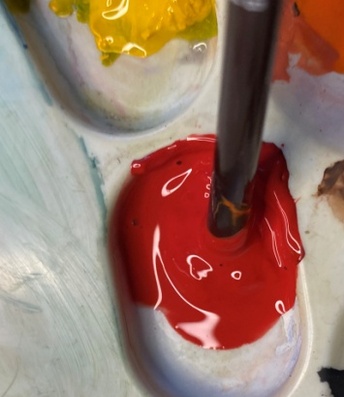 | Кисти: плоская синтетика, круглая синтетика, щетина, простой карандаш.  Гуашь для росписи, должна быть разведена до состояния жидкой сметаны.
1 этап  Подготовка кисти к росписи | 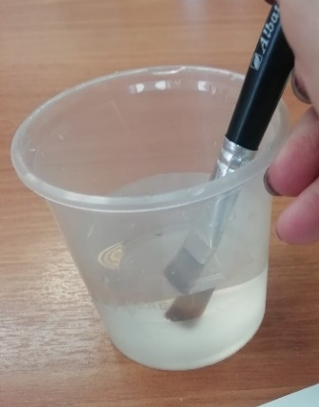  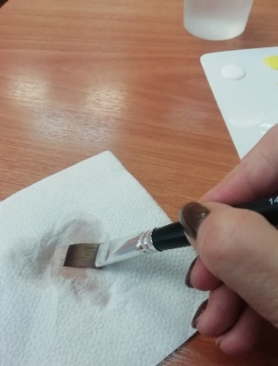 | Ворс кисти(плоская синтетика) смачиваем водой  Убираем с кисти лишнюю воду, прислонив ее к салфетке
2 этап  Набираем краску на кисточку для росписи. | 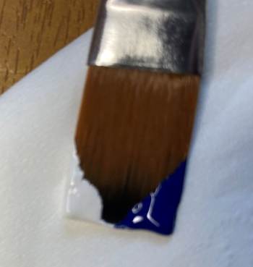  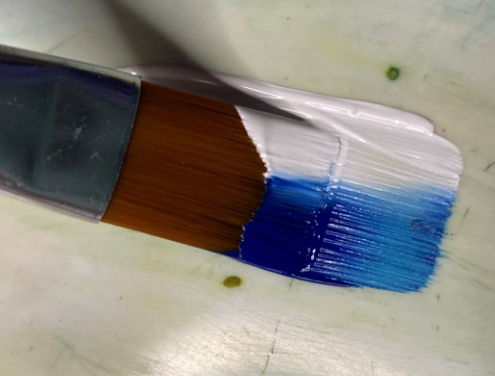 | На кисть (плоская синтетика) набираем краску для двойного мазка: на одну сторону кисти – синюю краску, на вторую –белую,  Ставим кисть перпендикулярно планшетке делаем двухцветную цветовую растяжку(дорожку): растираем краску, проводя кисть с одной стороны в другую , делая нажимы.  Главное – добиться плавного перехода от одного цвета в другой!
3 этап  Размечаем снеговика на листке картона, делаем подмалевок | 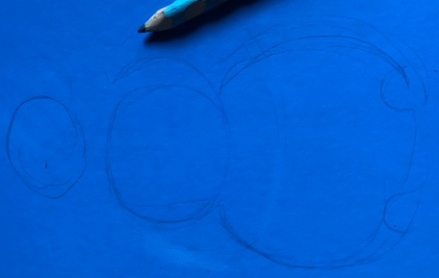 | Карандашом рисуем 3 разных по размеру круга, один на небольшом расстоянии от двух других.
 | 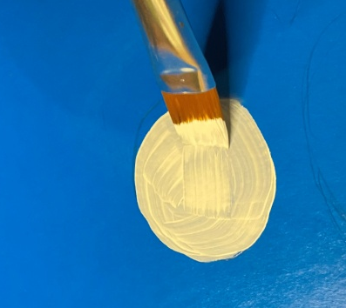  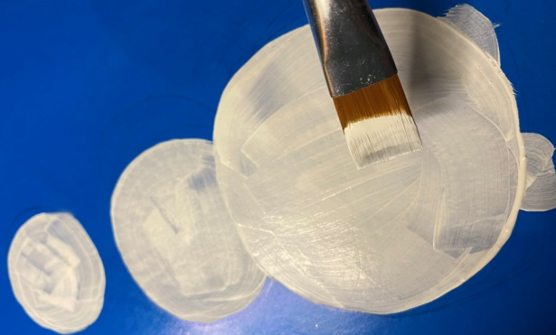 | Делаем подмалевок , для того чтобы краска ложилась ровно и была более укрывистой (непрозрачной).
4 этап  Рисуем на снеговике тень. | 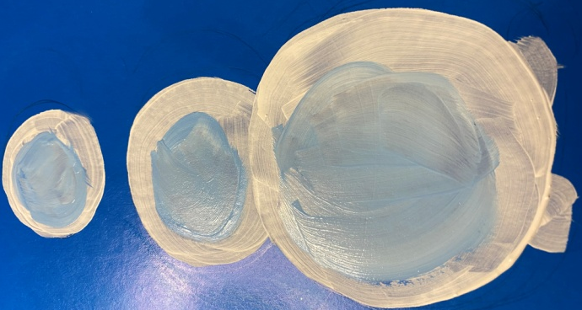 | Синюю краску смешиваем с белой и рисуем темные пятна на снеговике.
5 этап  Пишем двойным мазком снеговика | 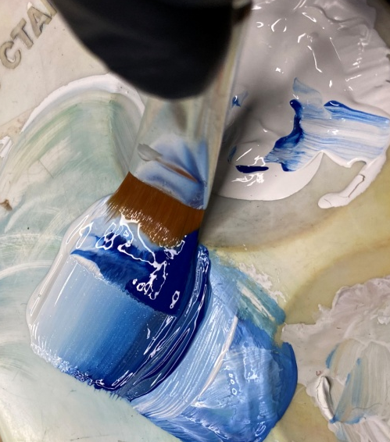 | Набираем на кисть краски белую и синюю и делаем на планшетке дорожку.
5 этап  Пишем двойным мазком снеговика | 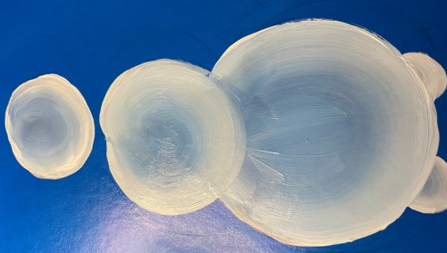 | Затем круговым движением обводим круги, держать кисть белой краской снаружи, синяя пишется внутри снеговика.
6 этап  Рисуем шарф и шапочку у снеговика. | 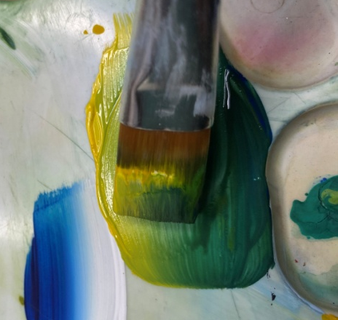 | Набираем на плоскую кисть желтую и зеленую краску и делаем дорожку.
6 этап  Рисуем шарф и шапочку у снеговика. | 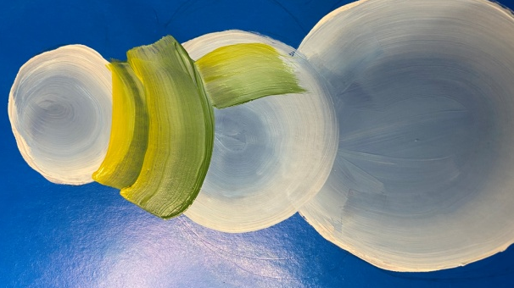 | Рисуем шарфик снеговику.  Рисуем шапочку снеговику – сначала рисуем капельку-помпон у шапочки,  затем рисуем отворот у шапочки.  Берем круглую тонкую кисть и рисуем имитацию вязания резинкой (тонкие полоски)
6 этап  Рисуем шарф и шапочку у снеговика. | 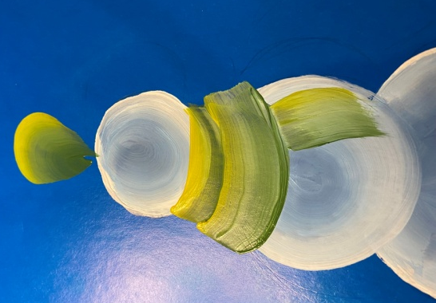  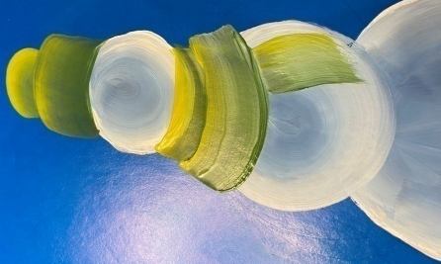  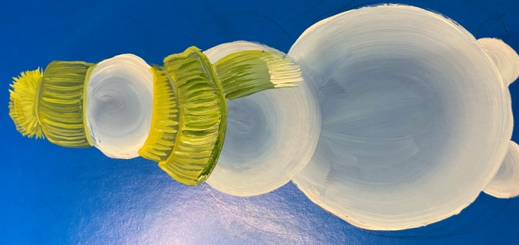
7 этап – рисуем на снеговике снежок | 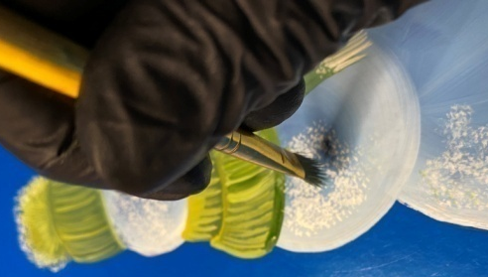 | Возьмем кисточку – щетину, на сухой ворс набираем белую гуашь, отстукиваем кисть на планшетке и отстукивая рисуем снежок на снеговике.
8 этап – рисуем личико снеговичку и ручки. | 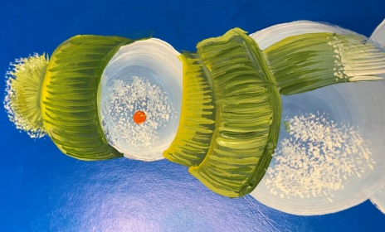  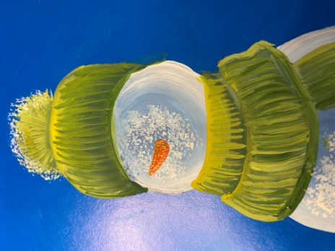  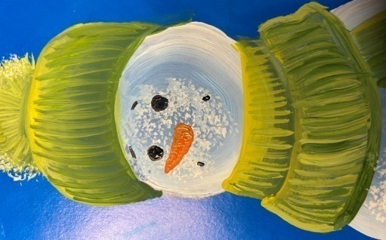  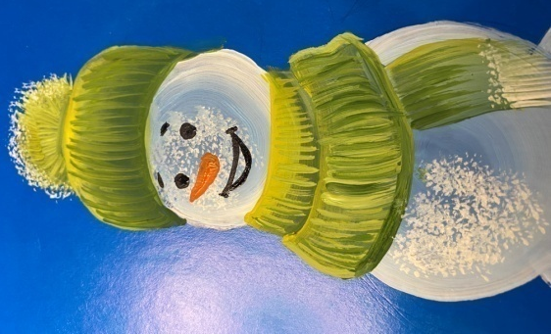  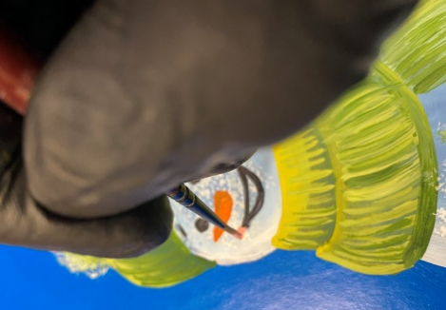  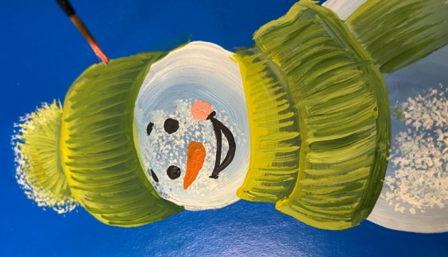  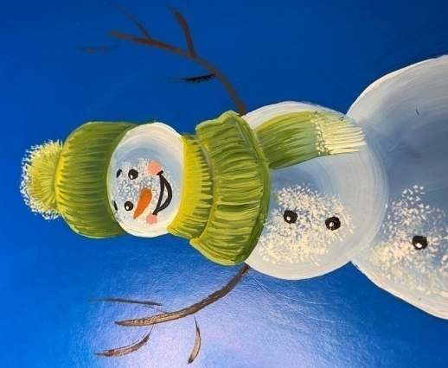  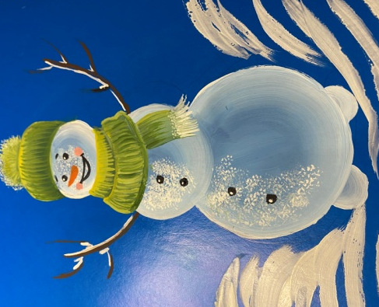  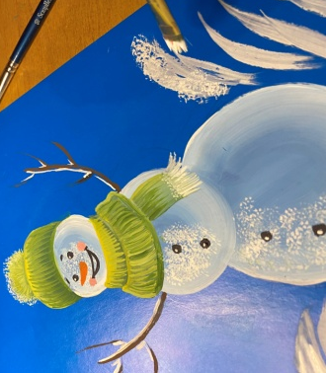  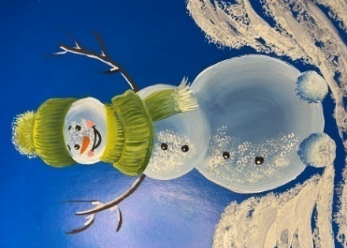 | Набираем на тонкую кисточку оранжевую краску и рисуем точку на личике снеговичка…  …затем удлиняем двумя полосками носик в виде морковки…  Черной краской рисуем глазки и бровки, затем двумя точками намечаем ротик…  …и рисуем улыбку.  Набираем на кисточку красную и белую краску, смешиваем их и рисуем. ..  …розовые щечки.  Белой краской делаем блики на глазках и пуговицах.  Коричневой краской рисуем ручки-веточки…  Белой краской рисуем снег на ручках и вокруг снеговика…  Щетиной отстукиваем снег.  Вот такой снеговичок у нас получился.  На этом этапе дети 2 года обучения могут закончить работу.
8 этап- рисуем снегиря. | 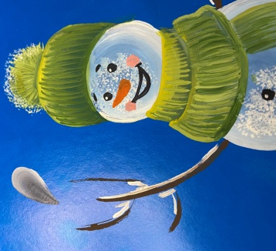  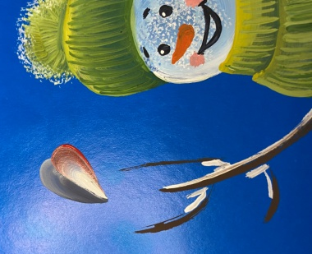  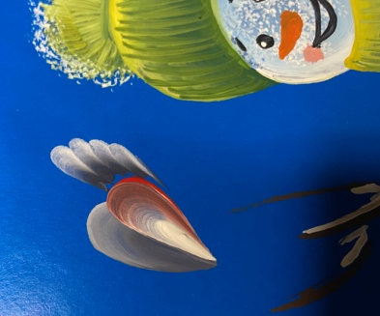  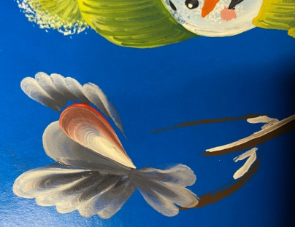  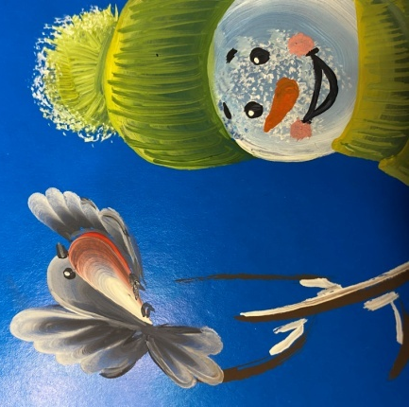 | Для обучающихся 3-4годов обучения и желающих попробовать, мы нарисуем снегиря.  Набираем на кисточку белую и красную краску, делаем дорожку и рисуем капельку- грудку снегиря,  Набираем черную и белую краску и над грудкой рисуем 2 капельку-голову снегиря.  Затем рисуем крылышки у снегиря набором капелек от большой к меньшей…  Так же набором из 3х капелек рисуем хвостик у снегиря.  Рисуем глазки и клюв с лапками.
9 этап – рисуем снег. | 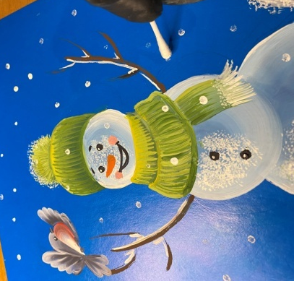 | Ватную палочку обмакиваем в белую краску и рисуем –точки- снег

Итог работы - декоративная работа на картоне.



